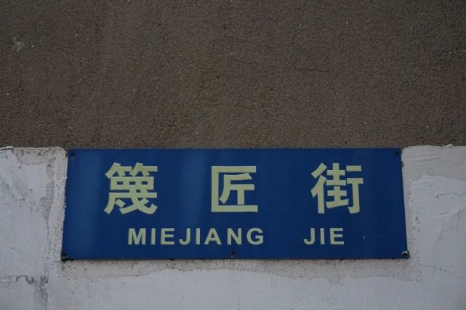
在和县，有这样一条街，它有着两百多年的历史，是目前和县境内为数不多的保存相对完整的古街。这条街见证了和县近现代的繁华与变迁，如今它悄然隐秘于闹市之中，青砖灰瓦，古朴自然。它就是远近闻名的老街——篾匠街。
在和城小市口向西50米左右，有一条向南延伸的巷子，过去这条街巷两边的门面专门经营篾器的加工，所以被人们称为篾匠街。
时至今日，篾匠街上依然有不少经营传统手工制品的门面，和这些手工艺品一起流传下来的还有古老的路面和建筑。
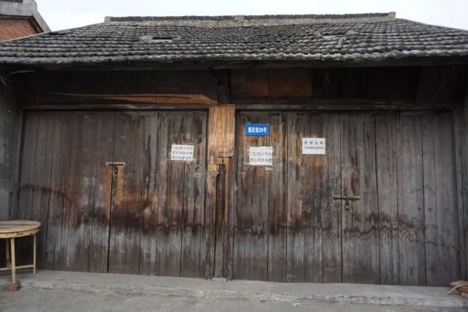
这条古街承载了和城几代人的回忆，见证了和城两个多世纪以来的风风雨雨。
同时，篾匠街也是和城为数不多的保存下来还拥有上个时代味道的老街。顾名思义，这条街是和城篾匠、木器等传统手工行业的聚集地。
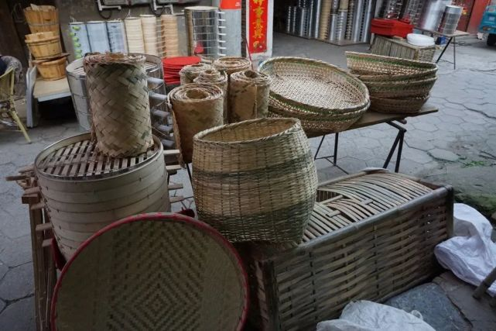
在篾匠街上，有些人家的房屋从建好后就未曾改建过，以最初的样子呈现在21世纪的今天。现代的锁头配上古色古香的门头，虽然有些地方已经生锈，却显得别有一番韵味。
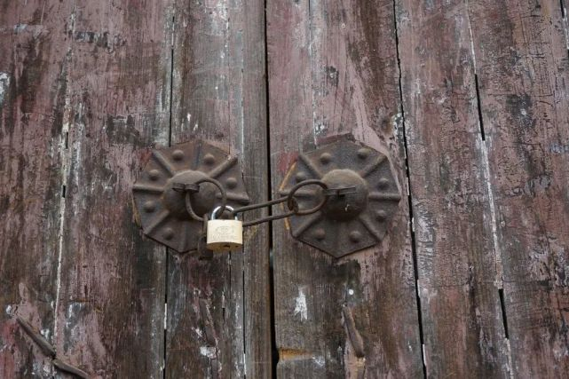
篾匠在中国是一门古老的职业，在我们日常生活中会用到很多篾制用品，我们熟悉的凉席、笼屉、竹梯等都是篾制品，但随着塑料制品和器械化生产的日益发展，手工篾制品逐渐被取代。
在篾匠街，我们见到了罗师傅和马师傅，他们都是世代相传的篾匠人。
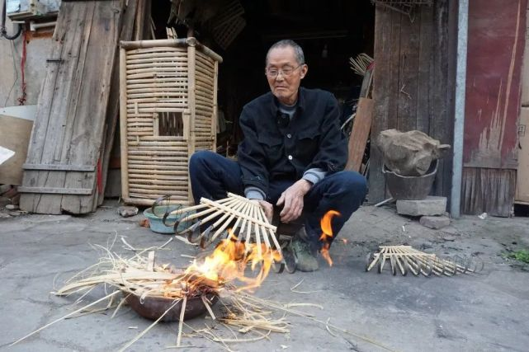
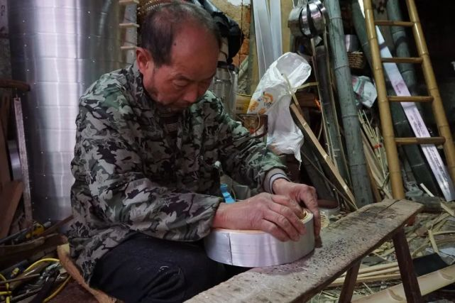
走进篾匠街，家家户户门口都堆着竹子、竹片等工具材料，一张木板凳、几把工具刀，一坐一整天，这就是篾匠人的一天。

